Podbój Europy przez Hitlera   
i Stalina

________________________________________

________________________________________

imię i nazwisko

__________________ _________________

klasa data

1. Oceń, czy poniższe zdania są prawdziwe. Zaznacz literę „P” przy zdaniach prawdziwych, a „F” – przy fałszywych.

|  |  |  |
| --- | --- | --- |
| Pierwsze natarcia armii sowieckiej na umocnienia fińskie były nieskuteczne i przyniosły jej wiele strat. | P | F |
| W wyniku wojny zimowej większość terytorium Finlandii znalazła się pod sowiecką okupacją. | P | F |

1. Połączcie każdy opis działań wojennych z właściwym państwem skandynawskim, którego on dotyczy.

|  |  |  |
| --- | --- | --- |
| Wsparta przez siły brytyjskie, francuskie i polskie armia tego państwa przez kilka tygodni stawiała opór agresji III Rzeszy |  | Dania |
|  |  | Szwecja |
| Rząd tego państwa skapitulował już  w pierwszym dniu ataku wojsk III Rzeszy. |  | Norwegia |

1. Wstaw znak „x” w kratki obok stwierdzeń dotyczących działań francuskiego rządu w Vichy.

|  |  |  |  |  |
| --- | --- | --- | --- | --- |
| kolaboracja z okupantem niemieckim |  |  | wspieranie Komitetu Wolnej Francji |  |
| wydawanie Żydów w ręce hitlerowców |  |  | chronienie demokratycznego ustroju państwa |  |
| prowadzenie niezależnej polityki zagranicznej |  |  | akceptacja niemieckiej okupacji północnej Francji |  |

1. Rozwiążcie krzyżówkę. Następnie wyjaśnijcie, co oznacza otrzymane hasło.

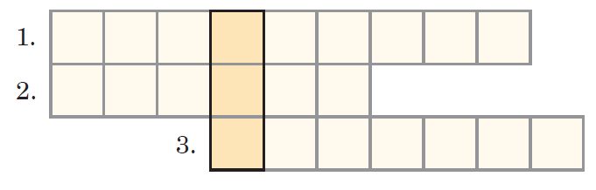

|  |
| --- |
| 1. Nazwisko brytyjskiego premiera, który w 1940 r. odrzucił propozycje pokojowe Hitlera.  2. Hitler planował go przeprowadzić na Wielką Brytanię po pokonaniu jej lotnictwa.  3. Po klęsce tego państwa w czerwcu 1940 r. Wielka Brytania kontynuowała wojnę przeciw III Rzeszy. |

Hasło: _______________________________________________________

Wyjaśnienie: ____________________________________________________________________________________________________________________________________________________________________________________________________________________________________________

1. Zaznacz właściwe zakończenia zdań.

W 1940 r. działania wojenne na Bałkanach zostały rozpoczęte przez wojska

A. niemieckie.

B. greckie.

C. albańskie.

D. włoskie.

Propozycja sojuszu z III Rzeszą została odrzucona przez

A. Bułgarię.

B. Jugosławię.

C. Rumunię.

D. Węgry.

1. Pomoc zbrojna dla Grecji w trakcie ataku III Rzeszy została udzielona przez

A. Stany Zjednoczone.

B. Wielką Brytanię.

C. Związek Sowiecki.

D. Francję „Vichy”.